Куда:
Коммерческое предложение от 03.08.2023 г.
Уважаемые господа!
Мы хотели бы поблагодарить Вас за интерес к продукции Kässbohrer. Ссылаясь на Ваш запрос, ниже представлены коммерческие условия и технические характеристики продукта.

Самосвальный полуприцеп KÄSSBOHRER DL 24 м³, 2023 г.в., в наличии 2 шт. в Ясногорск Тульской области, 1 шт. в Новосибирске
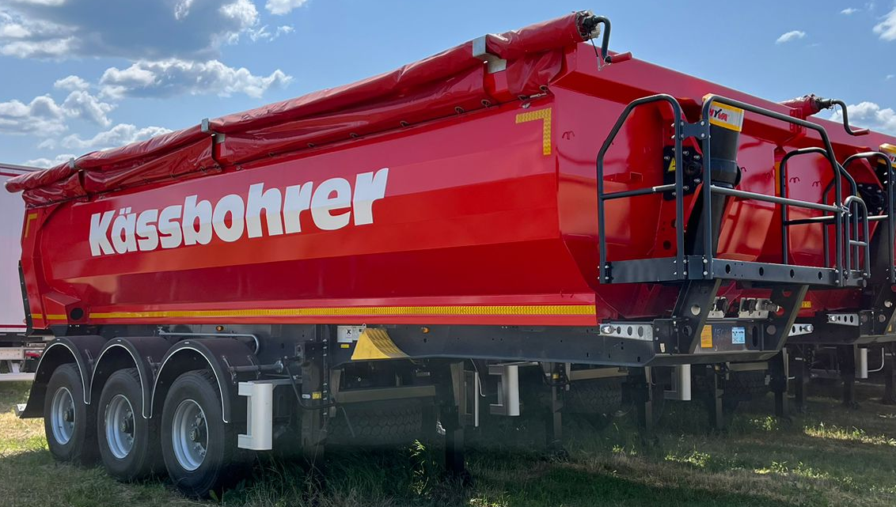
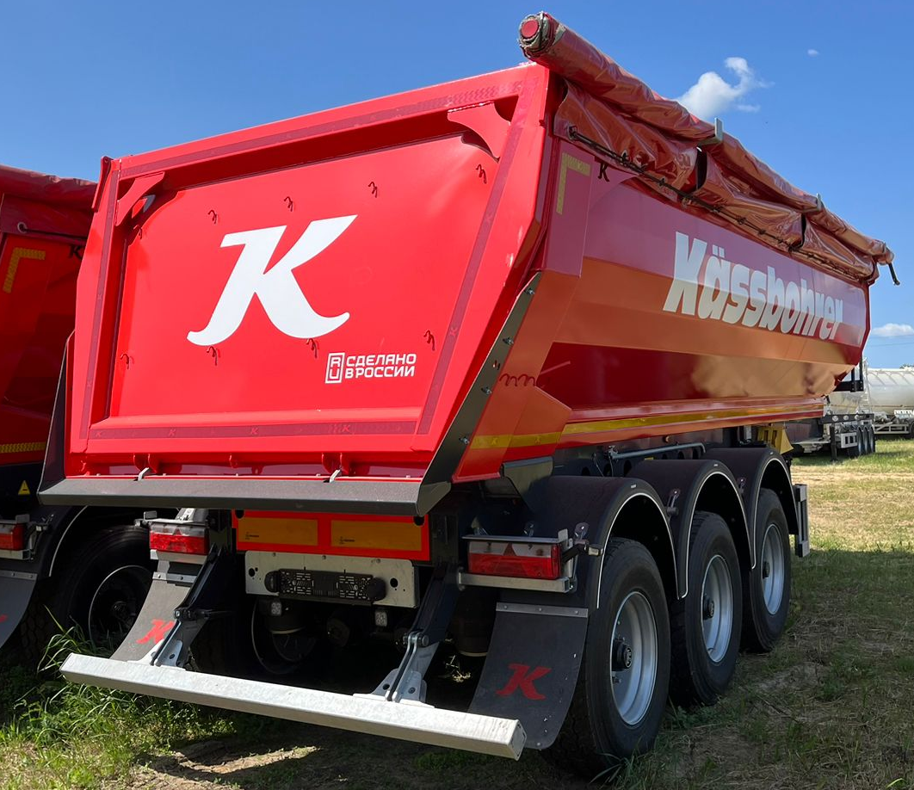

Производитель | Kässbohrer
Тип ТС | Самосвальный полуприцеп
Категория ТС | Полуприцеп
Материал | Сталь

Цена | 5 000 000 руб., в т.ч. НДС 20%
Страна изготовления | Россия-Турция
Год выпуска | 2023
Гарантия | 1 год

Общая Длина | 9’000 мм
Длина надстройки | 7’900 мм
Колесная база | 4’900 мм
Общая ширина | 2’550 мм
Внутренняя ширина | 2’390 мм
Высота полуприцепа | 3’020 мм
Ширина шасси | 1’300 мм
Нагрузка на оси | 27’000 кг
Нагрузка на ССУ | 12’000 кг
Собственная масса (±3%) | 6’610 кг
Полная масса | 39’000 кг
Высота ССУ | 1’220-1’250 мм
Положение шкворня | 1 положение шкворня
Объем | 24 м³

Спе
Осевой агрегат и подвеска |  | 3 x BPW 9 т. Пневмоподвеска, барабанные тормоза
Подъемная ось |  | 1-я подъемная ось, автоматическая
Тормозная система |  | EBS 2S/2M двухконтурная тормозная система с RSS. Стояночный тормоз согласно требованиям 71/320/EEC Wabco.
Электросистема |  | Согласно требованиям директивы 76/756/EEC - 2 x 7 + 1 x 15-ти пиновые розетки, 24 Вольта. Боковые габаритные огни LED.
Шины и Диски |  | 6+1 x 385/65 R 22,5, со стальными дисками, Марка: Bridgestone
Крепление запасного колеса |  | Есть
Опорное устройство |  | 24 т. Механическое опорное устройство
Шасси |  | Высокопрочное сварное шасси из стали S700, состоящее из двух сварных продольных балок «I» формы с поперечными балками на необходимом расстоянии
Надстройка |  | Пол 5 мм HB 450 (HARDOX/RAEX), Боковые стенки 4 мм , передняя и задняя стенки 4 мм HB 450 (HARDOX/RAEX).  Высокопрочная сталь, устойчивая к истиранию. Предназначена для перевозки гравия, грунта и песка.
Гидравлическая система | 5-х ступенчатый гидроцилиндр HYVA
Противоподкатная защита | Алюминиевая противоподкатная защита по бокам (поднимается наверх). Согласно требованиям директивы, AB 89/297/EEC.
Грязезащитные щитки | 6 шт. пластиковые грязезащитные щитки без брызговиков
Задний Бампер | Подъемный противоподкатный брус, согласно требованиям директивы, AB 70/221/EEC
Предупредительные пластины | ECE R104 боковые и задние отражатели  ECE R70 2 шт. предупредительные пластины по всей длине
Дополнительное оборудование | 2 шт. (Колесные башмаки);  ETASC;  Система разгрузки: автоматический подъем-опускание воздушных подушек;  Система крепления кузова/поглощения вибраций "Body Fix";  Предохранение от опрокидывания;  Балкон;  Скатывающийся в рулон тент, вкл. алюминиевую трубу и рукоятку. Цвет серый. Блокирующее устройство для свернутого тента с правой стороны. По бокам и сзади крепления для тента  Совместимость с асфальтоукладчиком;
Цвет шасси | MB7350 Серый
Цвет надстройки | RAL 3020 Красный

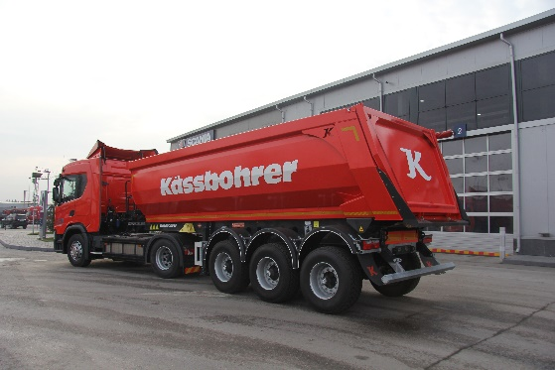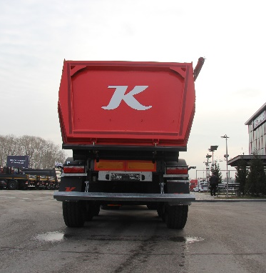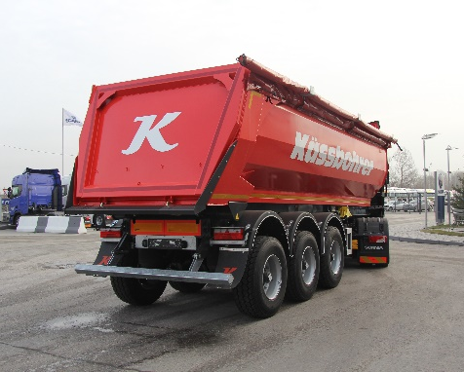

Видеобзор KÄSSBOHRER полуприцеп самосвал DL 24 m3:
https://www.youtube.com/watch?v=ZYy2aTRqwXU&list=PLrw39I_qGQmzTRfMypCSDe0ud1cRISECi&index=12&t=0s
Скачать фото с сайта:
https://www.maxcar54.ru/catalog/pritsepy-i-polupritsepy/samosvalnyy-polupritsep-kassbohrer-dl-24-m3/
С уважением, Карнаков Вячеслав Владимирович
директор ООО "МаксКар"
8 (383) 233-32-53
8-913-752-39-76
8-913-477-09-39 (служебный)
стоянка – Федеральная трасса Р-254,
северный обход Новосибирска,
п. Садовый, ул. Пасечная, 10,
(пост ГИБДД, гостиница «У самовара»)
maxcar54@mail.ru
www.maxcar54.ru
https://www.youtube.com/channel/UCIiFI5uro5xB8fkw0N0pyRg/videos
https://www.instagram.com/maxcar54ru/

